Name: Satish Kumar

Reg. No. – 12020945

Section - 9P35P

Roll No. – R9P35PA59

Assignment-2

1. Move all zeroes to end of array.

Input: 1 2 0 3 0 4 0 0 6

Output: 1 2 3 4 6 0 0 0

🡪 Code:-

import java.util.Scanner;

public class moveZeroAtEndOfArray {

    public static void main(String[] args) {

        Scanner sc = new Scanner(System.in);

        System.out.print("Enter the size of array: ");

        int size = sc.nextInt();

        int[] array = new int[size];

        System.out.print("Array Input: ");

        for(int i = 0; i<size; i++){

            array[i]=sc.nextInt();

        }

        int count = 0;

        for(int i = 0; i < size; i++) {

            if(array[i] != 0) {

                array[count++] = array[i];

            }

        }

        while(count < size) {

            array[count++] = 0;

        }

        System.out.print("Output: ");

        for(int i = 0; i < size; i++) {

            System.out.print(array[i] + " ");

        }

        sc.close();

    }

}

Output:-

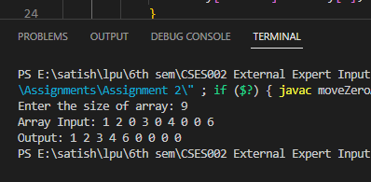

1. Write a program to sort matrix.

Input: 1 5 6 4 3 8 9 7 2

Output: 1 2 3 4 5 6 7 8 9

🡪 Code:-

import java.util.Arrays;

public class matrixSorting {

    public static void main(String[] args) {

        int[][] matrix = {{1, 5, 6},{4, 3, 8},{9, 7, 2}};

        int size = matrix.length;

        int[] temp = new int[size \* size];

        int i=0,j=0,k = 0;

        System.out.println("Input: ");

        for (i = 0; i < size; i++) {

            for (j = 0; j < size; j++) {

                System.out.print(matrix[i][j] + " ");

            }

            System.out.println();

        }

        for (i = 0; i < size; i++) {

            for (j = 0; j < size; j++) {

                temp[k++] = matrix[i][j];

            }

        }

        Arrays.sort(temp);

        k = 0;

        for (i = 0; i < size; i++) {

            for (j = 0; j < size; j++) {

                matrix[i][j] = temp[k++];

            }

        }

        System.out.println("Output: ");

        for (i = 0; i < size; i++) {

            for (j = 0; j < size; j++) {

                System.out.print(matrix[i][j] + " ");

            }

            System.out.println();

        }

    }

}

Output:-

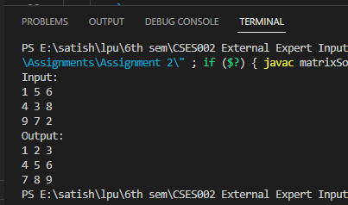

1. Write a program to remove occurrence of a particular character mentioned by user.

Input: divija

i

output: dvja

🡪 Code:

import java.util.Scanner;

public class RemoveOccuranceOfCharacter{

    public static void main(String[] args) {

        Scanner sc = new Scanner(System.in);

        System.out.print("String Input: ");

        String str = sc.nextLine();

        int size = str.length();

        System.out.print("character to remove: ");

        char ch = sc.next().charAt(0);

        String finalString = "";

        for (int i = 0; i < size; i++) {

           if (str.charAt(i) != ch) {

              finalString += str.charAt(i);

           }

        }

        System.out.println("Output: " + finalString);

        sc.close();

    }

}

Output:

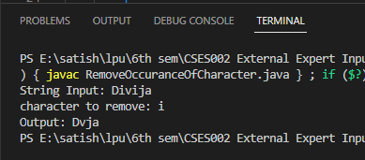

1. Write a program to find index of number which is larger than its neighbour values.

Input: 10 5 30 11

Output: 2

🡪Code:

import java.util.Scanner;

public class IndexOflargestNeighbour{

    public static void main(String[] args) {

        Scanner sc = new Scanner(System.in);

        System.out.print("Enter the size of array: ");

        int size = sc.nextInt();

        int[] array = new int[size];

        System.out.print("Array Input: ");

        for(int i = 0; i<size; i++){

            array[i]=sc.nextInt();

        }

        int index = 0;

        for(int i=0; i<size-1; i++) {

            if(array[i] < array[i+1])

                index = i+1;

        }

        System.out.println("Index Output: "+ index);

        sc.close();

    }

}

Output:-

